Кросс нации-2015
28.09.2015
Ярким и запоминающимся событием для узловчан стал состоявшийся в воскресенье, 27 сентября, легкоатлетический кросс, посвящённый Всемирному дню бега «Кросс нации-2015».
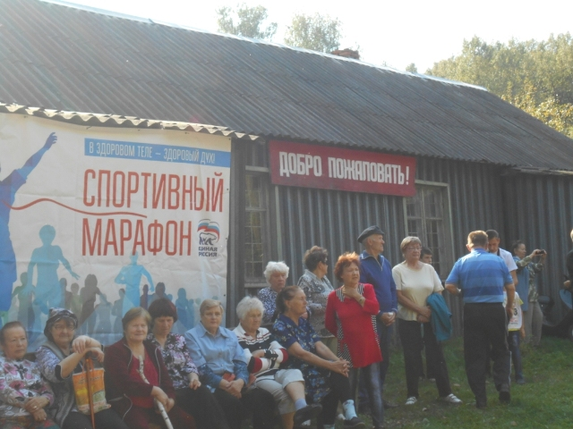

Этот спортивный праздник в последнее время стал массовым мероприятием, что сделало его довольно демократичным в плане правил и требований к участникам. Принять в нём участие может любой желающий. Поэтому с каждым годом это событие набирает обороты и привлекает всё больше и больше участников. В этом году «Кросс наций» собрал в Красном лесу представителей администрации, образовательных учреждений, военно-патриотических клубов района и пожарно-спасательной службы.

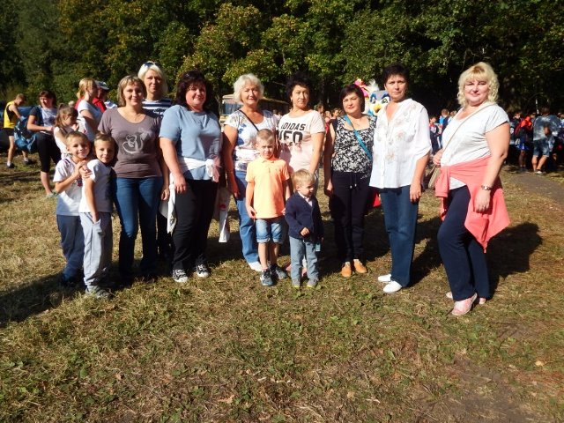
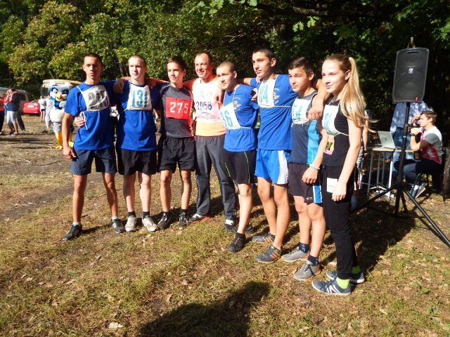

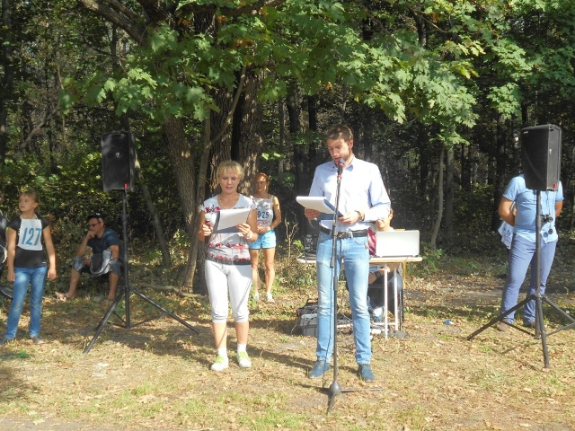

С приветственным словом к участникам и зрителям соревнований обратился глава МО Узловский район Николай Терехов. Он отметил, что этот красивый спортивный праздник способствует популяризации здорового образа жизни, воспитанию здорового поколения, развитию массового спорта, в том числе беговых дисциплин, и пожелал собравшимся отличного настроения.

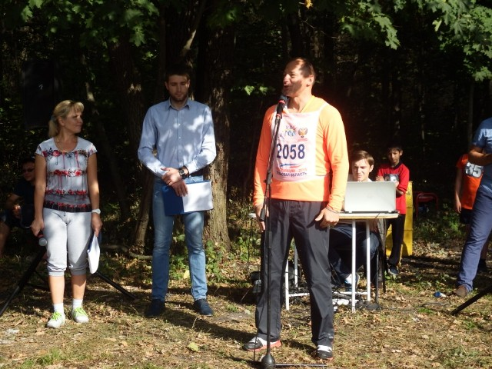

С программой соревнований присутствующих ознакомил главный судья соревнований, тренер-преподаватель ДЮСШ Виктор Енин. Затем участников праздника поприветствовала Элла Куприянова, юная легкоатлетка узловской ДЮСШ, победительница и призер финальных Всероссийских соревнований "Шиповка юных" 2014 года.

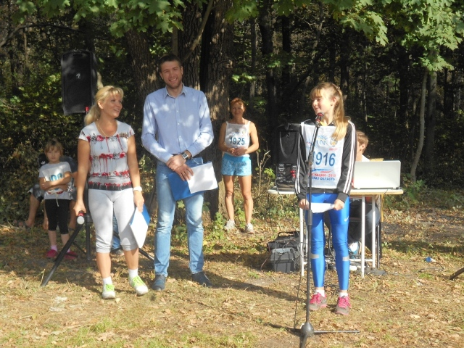

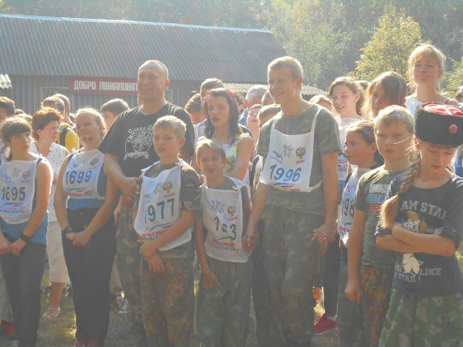

После торжественной части гостям праздника предоставилась возможность принять участие во флэш-мобе "Массовая зарядка" и массовом пробном забеге с целью разминки и ознакомления с трассой.

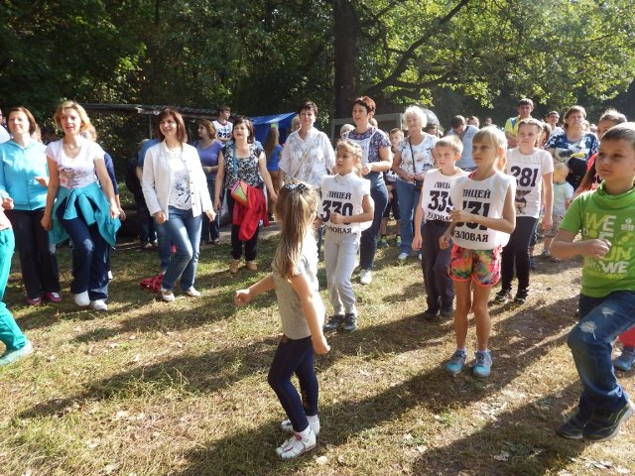

На старт "Кросса нации - 2015" вышли 283 участника пяти возрастных групп. Свои силы они пробовали на дистанциях 300, 500, 800 и 2500 метров.

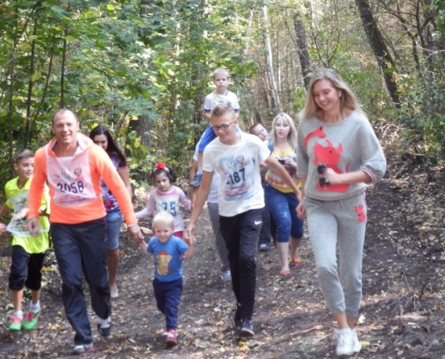
После соревнований состоялось награждение победителей в каждой возрастной группе. Сотрудница отдела ЗАГС администрации МО Узловский район Простякова Дарья в своей возрастной группе заняла почётное второе место.
